Из опыта работы
В Шабановской средней школе учителем физической культуры я работаю 20-й год. С 1990 года работал по комплексной программе физического воспитания учащихся (2 часа в неделю), авторами которой были В.И. Лях, Г.Б. Мейксон и другие. Когда я пришел работать в школу, состояние дел было на не очень высоком уровне. Материально-техническая база была на низком уровне, часть спортивного инвентаря находилось в аварийном состоянии. Учащиеся занимались в спортивном зале, размеры которого 8:16 м. , имелось в наличии около 10 баскетбольных и такое же количество волейбольных мячей.
Уроки лыжной подготовки в начальных классах и среднем звене проводились на лыжах с мягким креплением. Для старших классов имелось в наличии 25-30 пар лыж с ботинками. На занятиях гимнастики не хватало гимнастических матов, а те, что были, находились в аварийном состоянии, не было обыкновенных гимнастических скакалок, мелкого инвентаря для легкой атлетики и др.
Посещаемость детьми уроков физической культуры оставляла желать лучшего. Дети старались приносить справки от врача, записки от родителей и просто прогуливать уроки без уважительной причины. Не у всех была спортивная форма, у многих, это просто свитер, брюки, ботинки.
Физическая подготовка была на низком уровне. Тесты и контрольные нормативы сдавались с большим отставанием от своего возраста, и никакого желания улучшения результатов не наблюдалось. Все это было детям не интересно. В связи с этим обозначилась проблема - низкого уровня физической подготовленности учащихся и нежелание посещать уроки физической культуры. Поэтому встал вопрос - как сформировать интерес у учащихся к занятиям физической культурой и спортом?
Для достижения этого мною были поставлены задачи:
- Создания необходимой материально-технической базы.
- Изменить отношение учащихся к урокам физической культуры.
- Выявить уровень физического развития каждого учащегося.
- Повысить уровень здоровья.
Решать поставленные задачи я начал с подбора физкультурного актива, который помогал прививать интерес к занятиям физической культурой. В состав актива вошло руководство школы. Физкультурный актив вошел в состав совета физической культуры и спорта КФК села. Параллельно с работой в школе я работал инструктором физической культуры в колхозе " Заря". Перед учащимися школы была поставлена цель: стать быстрее, выше, сильнее и побеждать на районных соревнованиях. Были намечены пути реализации. Во-первых, был отремонтирован весь имеющийся спортивный инвентарь. Большую помощь оказало базовое хозяйство колхоза "Заря" в лице бывшего председателя Акиньшина Н. П. , бывшей администрацией школы, администрация района, фермерские хозяйства, районный ДЮКФП.
За первые пять лет работы приобретен спортивный инвентарь: около 20 баскетбольных и волейбольных мячей, построена лыжная база и приобретены спортивно-беговые лыжи (около 30-40 пар), лыжи с мягким креплением полностью убраны.
Приобретено гимнастическое оборудование: брусья, гимнастические канаты, маты, гимнастические скакалки и обручи, гимнастическая перекладина, гимнастический конь и гимнастический козел.
Приобретен мелкий инвентарь для легкой атлетики: мячи для метания, гранаты для метания, малые резиновые мячи, планки для прыжков в высоту, сделаны беговые барьеры.
Приобретены и подарены спортивная форма для футболистов и баскетболистов.
Уроки в 5-11 классах стали проводиться в спортивном зале "Здоровье" размером 36:18 метров, который был построен в 1987 г. колхозом "Заря". С 1990 года работал по комплексной программе физического воспитания учащихся, авторами которой были В. И. Лях. Рассчитанной на два часа в неделю. Решая вторую задачу я, прежде всего, предъявил требования к себе и в проведении уроков.
Каждый урок физической культуры должен иметь ясную целевую направленность, конкретные и четкие педагогические задачи, которые определяют содержание уроков, выбор методов, средства обучения и воспитания, способов организации учащихся, то, наверное, каким должен быть урок физической культуры знают все. Каждый урок физической культуры является звеном системы уроков, связанных последовательно друг с другом и направленных на освоение программы и конкретной темы. На уроках решается, как правило, комплекс задач: образовательных, оздоровительных, воспитательных.
Важнейшим требованием современного урока является обеспечение дифференцированного и индивидуального подхода к учащимся с учетом состояния здоровья, пола, физического развития, двигательной подготовленности, особенностей развития психических свойств и качеств, соблюдения гигиенических норм.
При обучении двигательным действиям предпочтение отдаю целостному методу, уделяя особое внимание овладению школой движений. При проведении занятий важно правильно называть упражнения, точно их демонстрировать, своевременно исправлять ошибки.
Хорошая техника - основа двигательной культуры человека, а оптимальная двигательная активность - это здоровье, опора, которая определяет будущее молодого человека, реализацию его жизненных планов и мировоззрения. Инструментом воздействия на психику человека являются педагогические тесты.
Заинтересованность ребят в посещении урока физической культуры возраста. На данный момент освобожденных от уроков физической культуры 3 человека. Из 162 учеников 15 человек имеют подготовительную группу. Пропуски по болезни сократились, успеваемость в классе возросла до 90-95%. Показатель физического развития и подготовленности, учащихся заметно улучшились, дети стали более активными, подвижными, ловкими, настойчивыми, целеустремлёнными. На уроках уменьшилось число травм, дети легче переносят физические нагрузки.
Тестирование помогает создать ситуацию критической самооценки. Роль учителя - помочь выбрать правильную оценку ученикам, определяющую его дальнейшее продвижение к цели, активную позицию к самому себе. Помочь ребенку преодолеть страх, тревожность решения своих внутренних проблем, обрести уверенность, что поможет обрести успех.
Диагностику физической подготовленности учащихся провожу четыре раза в год, то есть раз в четверть. Это позволяет отслеживать состояние физического здоровья школьников, намечать программу совершенствования, своевременно вносить коррективы в реализацию индивидуальной программы.
В тестировании использую тесты, предусмотренные программой, позволяющие оценивать мышечную систему: подтягивание на перекладине ( мальчики - высокая, девочки - низкая ), вис на перекладине, сгибание разгибание рук в упоре лежа ( девочки - от скамейки, мальчики - от пола ) ;подъем туловища ( изположения лежа ) за 30 секунд, за 1 минуту - для мышц спины и живота, наклон туловища вперед ( гибкость ) , функциональную систему - бег 6 минут, бег 1000 метров.
Оценку уровня физической кондиции провожу по президентским тестам, по таблице в зависимости от возрастных нормативов. Результаты пересчитываются по формулам, и выводится общий уровень физической кондиции. Всего имеется 6 уровней: супер (0,6 - 1 и выше); отлично (0,25 - 0,6) ; хорошо ( - 0,2 - 0,2 );удовлетворительно (-0,2 - 0,6); неудовлетворительно (-0,6- 1,0); опасная зона (-1 и ниже).
Незначительное улучшение показателей тестирования оценивается на один бал выше. Так создается ситуация успеха для ребенка, вызывающая его положительные эмоции, что является пусковым механизмом в стремлении ученика к самосовершенствованию своих физических кондиций и улучшении своего физического здоровья.
Самостоятельные занятия позволяют ученикам на базе полученных знаний и умений закрепить и повысить уровень своей физической подготовленности. Домашние занятия ребята выполняют в форме круговых тренировок.
Для повышения эффективности воздействия упражнений применяется их дозировка, характеризующаяся параметрами интенсивности и объема. Упражнения повторяются несколько раз до отказа ( повторный максимум ) . Выполняются 2-3 таких серий. Отдых между сериями 60-80 секунд.
Учащиеся, которые не могут выполнить данную нагрузку в силу своей неподготовленности, выполняют упражнения в облегченных условиях. Например, если ученик не может выполнить отжимание от пола, ему можно подобрать такую опору, от которой он может выполнить упражнение 8-10 раз.
Двухсерийный вариант обеспечивает поддерживающий эффект, трехсерийный - развивающий. Критерий правильного дозирования - выраженное утомление в повторениях.
Главным упражнением на выносливость является равномерный, непрерывный бег. Оптимальная интенсивность, выполняемая равномерным методом, составляет 140-160 уд/мин. Рост выносливости выражается в увеличении расстояния, пробегаемого за 6 мин. При выполнении данного упражнения на уроке учитывается индивидуальный уровень подготовленности каждого учащегося, его функциональной подготовленностью.
С 2003 года введен 3-й урок физической культуры в 1-9 классах. С этого времени работаю по комплексной программе физического воспитания в 5-9 классах (3 часа в неделю), в 10-11 классах (2 часа в неделю) авторами которой являются В.И.Лях (доктор педагогических наук) и А.А. Зданевич (кандидат педагогических наук).
Школьная среда немилосердно подавляет двигательную потребность ребенка, а урок физической культуры не в состоянии целиком заполнить образовавшийся вакуум. В нашей школе я веду большую кружковую работу. Ребята занимаются в таких спортивных секциях как: баскетбол, футбол, волейбол, лыжные гонки. Такое разнообразие позволяет раскрыть свои резервы, выбрать тот или иной вид спорта, который подходит учащимся, удовлетворяет двигательную подвижность учащихся. В кружки набирают ребят с 4-5 классов, следующая группа 7-8 классы, 9-11 классы. В течение года в школе проводятся от 10-13 соревнований (по баскетболу, волейболу, пионерболу, лыжным гонкам, зимнему многоборью ГТО, стрельбе, шашкам, шахматам, минифутболу, легкой атлетике), веселых стартов, "Дней Здоровья".
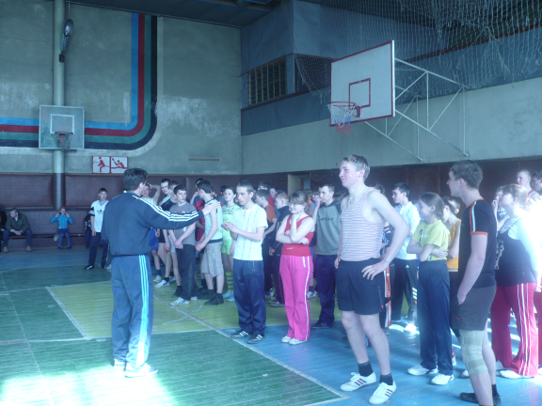
Команды сборных школ (девушки, юноши) участвуют в первенстве села, в различных видах спорта. Учащиеся школы ежегодно принимают участие более чем в 20 районных соревнованиях, первенстве ДЮСША и ДЮКФП в разных видах спорта. Защищают честь района в составе сборной школы и района. Имеются чемпионы и призеры области по футболу и минифутболу (Корнев Константин, Шепелев Сергей, Терехов Виталий, Терехов Александр, Хрипливец Виталий, Толмачев Александр, Донских Алексей, Елисеев Александр - 1992-1993 год; город Кемерово, Прокопьевск, Белово). Призеры области по зимнему многоборью ГТО и лыжным гонкам 1993-1994 год Криницын Андрей, Буланцев Сергей (город Новокузнецк). Призеры области по баскетболу 2003 год (2 место) среди учащихся (89-90 г. р.) Борисенко Ольга, Емельянчик Алена, Джаноян Аня, Дерябина Аня, Сухова Аня, Мусохранова Катя. Призерка области по легкой атлетике 2005 года Дерябина Аня (бег 400 м.) город Прокопьевск. В 2008 году участвуя в областной спартакиаде по пляжному волейболу (в Прокопьевске) команды девочек и мальчиков 1995 года рождения заныли 2-е места (Волков Илья, Гусев Ваня, Мусохранов Коля, Кирсанова Наташа, Южикова Алена). В январе 2009 года Волков Илья в составе сборной команды района в п. ЯЯ стал чемпионом области по мини-футболу(1994 г.р.). В период с 2001-2009 год школа занимает первое место в круглогодичной спартакиаде школьников (2009 г. - л. гонки, 2 и 3 место л. атлетика, баскетбол (юноши и девушки) 1 места, зимнее многоборье ГТО 1 место, волейбол (ю. и д.) 2 и 3 место, в первенстве ДЮСША баскетбол (1994 г.) 1-е места и волейбол 1-е и 2-е места.
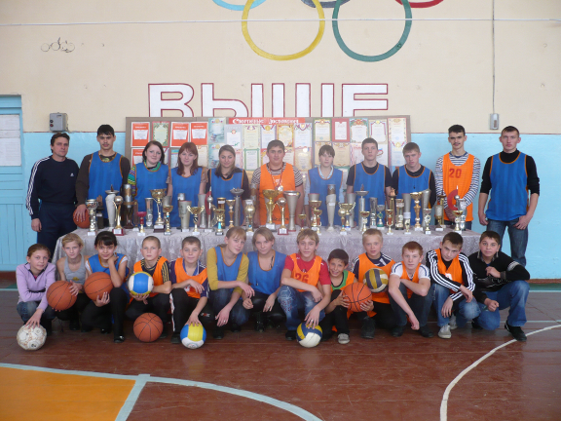
Многие учащиеся школы, поступившие в учебные заведения, входят в составы команд факультетов и заведений. Имеются воспитанники, закончившие школу, которые поступили в учебные заведения по специальности - учитель физической культуры (В Кемеровском педагогическом институте обучаются на 5-м курсе Шубенковы Николай и Анатолий; в 2009 году закончила Кемеровский Индустриально-Педагогический колледж Емельянчик Алёна). За свою работу я неоднократно награждался почетными грамотами администрации школы, районного отдела образования, департаментом молодежной политики и спорта кемеровской области, благодарственными письмами и грамотами губернатора А.Г. Тулеева. В 2003 году награжден знаком "Почетный работник общего образования Российской Федерации". В 2008 году награжден медалью "За веру и добро".
Главным достижением своей работы считаю - благодарность учащихся и их родителей за знания, умения, навыки, которые им пригодились в жизни.

